
2023年 9月29日
株式会社ホビージャパン
ホビージャパン
美少女プラモの専門誌
「ガールズプラモスタイル」刊行決定！
株式会社ホビージャパン（本社：東京都渋谷区、代表取締役社長：松下大介）は、美少女プラモの専門誌「ガールズプラモスタイル」の定期刊行を行なうことをお知らせいたします。

美少女プラモの専門誌「ガールズプラモスタイル」刊行！


株式会社ホビージャパンより、すべての“美少女プラモ”ファンに向けた業界初の美少女プラモ専門誌「ガールズプラモスタイル」を定期刊行いたします！
女の子をモチーフにしたプラスチックキット“美少女プラモデル”。先駆者ともいえる「コトブキヤ」をはじめ、「BANDAI SPIRITS」「マックスファクトリー」「ボークス」の参入など、今や“美少女プラモデル”はプラモデルの一大ジャンルに成長しました。これまでも「月刊ホビージャパン」や「ホビージャパンエクストラ」で“美少女プラモデル”を特集してきましたが、この度ファンのニーズにこたえて専門誌「ガールズプラモスタイル」として独立刊行いたします！

【「ガールズプラモスタイル」とは】
「ガールズプラモスタイル」では、すべての美少女プラモにスポットを当て、美少女プラモシリーズやキットの魅力を、美麗な本書新規作例、インタビューなどを交えご紹介していきます。
毎号30ページ越えの読み応えたっぷりの巻頭特集を実施。本書用新規作り起し作例を筆頭に、撮り下ろしグラビアや開発スタッフインタビューなど、作例を並べるだけじゃない、魅力あふれる特集を目指します。
その他にもHow to、コラムなど、美少女プラモにまつわる連載企画を収録。すべての“美少女プラモ”ファンに向けた内容でお届けいたします！

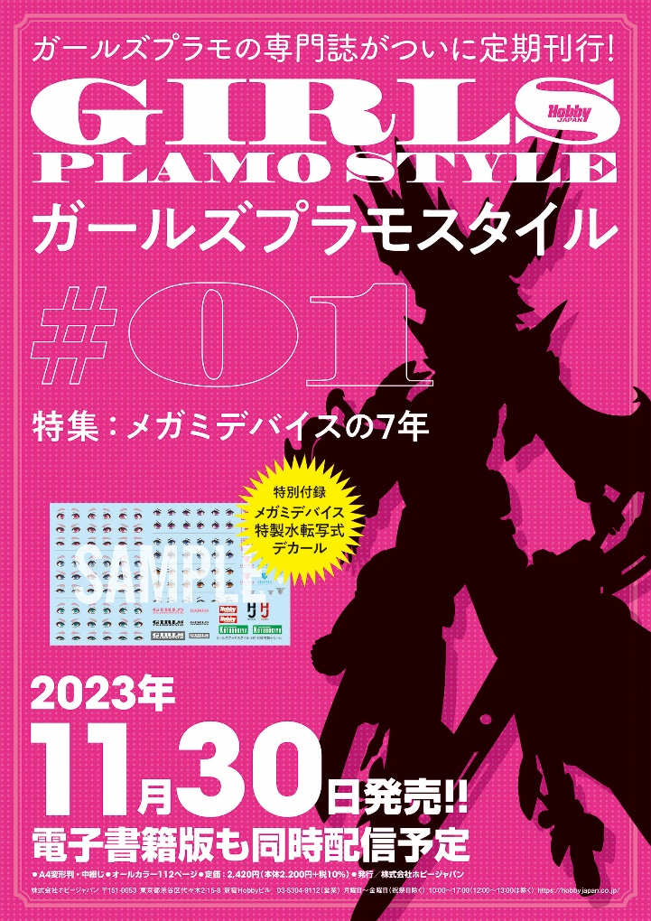
「ガールズプラモスタイル」第1号が2023年11月30日（木）に発売！
美少女プラモ専門誌「ガールズプラモスタイル」の第1号「ガールズプラモスタイル #1 特集：メガミデバイスの7年」が2023年11月30日（木）に発売！本書だけの特別付録として「メガミデバイス特製水転写式デカール」が付属！ご期待ください！

【権利表記】
© KOTOBUKIYA ©Masaki Apsy ©Toriwo Toriyama

【プレスリリースに関するお問い合わせは下記まで】
株式会社ホビージャパン 広報宣伝課 並木・有賀・岡本
〒151-0053 東京都渋谷区代々木 2-15-8 E-mail：pr@hobbyjapan.co.jp
TEL：03-5304-9115 URL：http://hobbyjapan.co.jp/

